Zeitenstrahlen-Tabelle Kapitel 1: Die Moderne
Jahr | 1848–1873 | 1873–1877 | 1877–1891 | 1891–1948
Ereignis | Herausbildung des Staatsapparates | Wirtschaftskrise | Herausbildung des Interventionsstaats | Der schützende Staat
Beschreibung | - Demografischer, sozialer und wirtschaftlicher Umbruch  - Wahlrecht | Rückschlag für die nicht staatlichen, karitativen Einrichtungen | Einrichtung staatlicher Versicherungen | - Staat garantiert materielle  Sicherheit der Arbeiter  - Erhöhter Status des Arbeiters
Gesetzgebung | Steuerpflicht | - Unzureichende Sozialgesetzgebung  - Referendumsrecht | - Fabrikgesetz  - Verfassungsartikel zum Schutz der Arbeitsnehmer  - Initiativrecht | Alters- und Hinterlassenenversicherung (AHV)
Bildung | Gründung von Gymnasien und Universitäten | Einführung der allgemeinen Schulpflicht | Langsame Öffnung der Mittel- und Hochschulen für Mädchen und Frauen | Bestehende Geschlechterdifferenz in der nachobligatorischen Bildung

Zeitenstrahlen-Tabelle Kapitel 2: Die neue Weltordnung nach der Pariser Friedenskonferenz
Jahr | 1917 | 1919/1920 | 1921–1925 | 1929
Ereignis | Veränderung des internationalen Systems | Friedensverträge von Paris | Zeit der Vertragsabschlüsse | Beginn der Weltwirtschaftskrise
Beschreibung | - USA Kriegseintritt  - Oktoberrevolution  Sozialismus | - Friedensdiktat  - Völkerbund | - Washington 1921: Flottenstärke und Kolonialinteressen  - Rapallo 1922:  Zusammenarbeit Deutschland-Sowjetunion  - Locarno 1925: Europäisches Sicherheits- und Friedensabkommen | - „Schwarzer Freitag“   Zusammenbruch der Weltwirtschaft  - Destabilisierung

Zeitenstrahlen-Tabelle Kapitel 3: Die Revolutionen in Russland und die innere Entwicklung der Sowjetunion bis 1945
Jahr | 1462–1905 | 1905–1917 | 1917–1921 | 1921–1924 | 1924–1945
Beschreibung | Feudalistische Gesellschaftsordnung mit dem Zaren als absolutistischen Herrscher | Zugeständnisse an die demokratische Bewegung  Gewährung eines Parlaments (Duma) | Revolutionärer Umbruch, gefolgt vom Bürgerkrieg  Menschewiki gegen Bolschewiki | Stabilisierung der Sowjetregierung unter den Bolschewiki  Neue Ökonomische Politik | Zunehmende Verfolgung oppositioneller Kräfte innerhalb der Sowjetregierung  Stalinismus
Vorschlag für  passendes Bild | z. B. Lithografie „Die Gesellschaft des Zarenreichs“, M3, S. 81 | z. B. Plakat „Das Gold Frankreichs, die Bourgeoisie, die Generäle und Tschernow …“, M19, S. 91 | z. B. Plakat „Tod dem Weltimperialismus“, M2, S. 94 | z. B. Plakat „Getreidebeschaffung ist Klassenkampf“, M1, S. 107 | z. B. ein Propagandaplakat wie M12, S. 115
Vorschlag für  passende Zitate | z. B. „Russlands ‚glückliches Los‘“, M20, S. 295,  Schülerband 2 | z. B. „Aufruf des Petrograder Arbeitersowjets an die Bevölkerung vom 28. Februar 1917“, M17, S. 90 | z. B. „Aprilthesen“ von Lenin, M18, S. 90 | z. B. „Lenin über die Neue Ökonomische Politik“, M10, S. 100 | z. B. autobiografischer Text wie M19, S. 119

Zeitenstrahlen-Tabelle Kapitel 4: Die Weltmacht USA von 1917 bis in die Gegenwart (1)
Jahr | 1919 | 1920–1929 | 1929 | 1929–1942 | 1933–1942
Ereignis | Vertrag von Versailles | „Roaring Twenties“ | „Black Thursday“ | Grosse Depression | „New Deal“
Beschreibung | Ende des Ersten Weltkrieges | - Wirtschaftlicher Aufschwung  - Hohe Beschäftigung | Börsenkrach – Kurse  fallen extrem | - Wirtschaftskrise  - Arbeitslosigkeit  - „Dust Bowl“ | Massnahmen zur  Bekämpfung der Wirtschaftskrise
Wirtschaft | Umstellung auf  Friedenswirtschaft | - „Autoboom“  - Kino  - Börsenspekulation | - Grosse Verluste an der Börse  - Viele Banken zahlungs-unfähig | Rückgang der Industrieproduktion | - Elektrifizierung  - Strassenbau
Vorschlag für  passendes Bild | z. B. Foto von Politikern in Versailles | z. B. Bild von Jazzkapelle | z. B. Bild von Börse in der Wall Street | z. B. Foto von einer Schlange von Arbeitslosen wie M9, S. 145 | z. B. Foto eines Staudamms in den USA, wie z. B. Boulder Staudamm in Colorado

Zeitenstrahlen-Tabelle Kapitel 4: Die Weltmacht USA von 1917 bis in die Gegenwart (2)
Jahr | 1945–1953 | 1953–1961 | 1961–1963 | 1963–1969 | 1969–1974
Präsident | Truman | Eisenhower | Kennedy | Johnson | Nixon
Aussenpolitik | - Beginn des Ost-West-Konfliktes  - Koreakrieg  - Truman-Doktrin,  Marshallplan | - „Politik der Stärke“ – Wettrüsten  - Sputnik-Schock | - Bau der Berliner Mauer  - Kubakrise | - Vietnamkrieg  - Verhandlungen zw. USA und UdSSR  - „heisser Draht“ | - Vietnamkrieg  - US-Astronauten landen auf dem Mond
Innenpolitik | - „Fair Deal“  - Beginn der Kommunistenverfolgung | - Ausbau des Wohlfahrtstaates wird fortgesetzt.  - Überflussgesellschaft vs. Massenarmut  - Höhepunkt und Ende des McCarthyismus | - „New Frontiers“  - Weg zu einer gerechteren Gesellschaft | - „Great Society“  - „Black Panther Party“, Rassenunruhen  - Antikriegsbewegung | - Watergate-Skandal, Impeachment  - Glaubwürdigkeitskrise

Zeitenstrahlen-Tabelle Kapitel 4: Die Weltmacht USA von 1917 bis in die Gegenwart (3)
Jahr | 1981–1989 | 1989–1993 | 1993–2001 | 2001–2009 | seit 2009
Präsident | Reagan | Bush senior | Clinton | Bush | Obama
Aussenpolitik | Neue Konfrontation mit UdSSR – Rüstungsoffensive | - Ende des Kalten Krieges  - Erster Golfkrieg | Engagement in Ex-Jugoslawien: Bosnien- u.  Kosovokonflikt | - Terroranschläge auf USA  - Krieg gegen den Terrorismus, Irak und Afghanistan | - Rückzug aus Irak  - Fortsetzung des Anti-terrorprogrammes
Innenpolitik | - Neokonservatismus  - Konservative Wende: Rückkehr zu „alten  Werten“  - „Reaganomics“ | - Wirtschaftliche Stagnation  - Soziale Krise | - Gute Wirtschaftslage  - Weniger Arbeitslosigkeit, Arm-Reich-Differenz  - Kulturkampf | - Finanzkrise  - Staat schwächt Bürger-rechte. | - Auswirkungen der  Finanzkrise  - Gesundheitsreform

Zeitenstrahlen-Tabelle Kapitel 5: Der Faschismus in Europa (1)
Jahr | 19. Jh. | 1914–1918 | 1919–1921 | 1922 | seit 1923
Ereignis | Staatliche Einigung  Italiens | Erster Weltkrieg; Kriegseintritt Italiens 1915 (Entente) | Eroberung von Fiume  (Rijeka)  Fasci di Combattimento | „Marsch auf Rom“ | „Matteotti-Krise" (1924)
Wirtschaft, Gesellschaft, Soziales | Nord-Süd-Gefälle  unterschiedliche Besitzverteilung | traumatisierte Soldaten | Arbeitskämpfe und Massenstreiks („Biennio Rosso“, die „Roten Jahre“)  Faschistische „Strafexpeditionen“ | fehlgeschlagener sozialistischer Generalstreik | Propaganda und Terror, Verbot von Zeitungen
Politik | Zensuswahlrecht: Parlamentarische Opposition kaum möglich | Kleine Gebietsgewinne  Interventionisten („der verstümmelte Sieg“) vs. Neutralisten | Verhältniswahlrecht bringt politische Instabilität.  Gründung der „Partito Nazionale Fascista“ (PNF) | Mussolini erhält Auftrag zur Regierungsbildung. | Neues Wahlgesetz  Diktatur  Korporativsystem
Statistik | 2,2 % der Bevölkerung sind wahlberechtigt. | 5,5 Millionen mobilisierte (ital.) Soldaten | 300 000 Mitglieder der PNF (stärkste Massenbewegung 1921) | Ca. 50 000 mobilisierte Schwarzhemden | 65 % der Stimmen gehen an die Faschisten (1924).

Zeitenstrahlen-Tabelle Kapitel 5: Der Faschismus in Europa (2)
Jahr | 1919–1930 | 1930–1932 | 1933 | 1933–1945
Staatsform | Parlamentarische Demokratie | Präsidialregime | Regierung besitzt die Gesetzgebungskompetenzen  (Aufhebung Gewaltenteilung). | Diktatur
Kennzeichen der Regierungszeit | Sehr häufige Regierungswechsel | Weitgehende Ausschaltung des Parlaments | Abschaffung der Grundrechte | Führerprinzip
Parlamentarismus | Extremistische Parteien können ihre Wählerbasis nicht erweitern. | Demokratische Parteien verlieren mit jeder Wahl an Stimmen. | NSDAP stärkste Partei im Reichstag | Weder politische Parteien noch politischer Diskurs
NSDAP | Parteigründung | Starker Wählerzuwachs | Machtergreifung | Staatspartei
Vorschlag für passendes Bild | z. B. Foto von einer Arbeitslosenschlange wie M3, S. 187 | z. B. Wahlkampfplakat wie M7, S. 189 | z. B. Foto vom Reichstagsbrand wie M2, S. 193 | z. B. Bild aus einem Konzentrationslager wie M9, S. 199

Zeitenstrahlen-Tabelle Kapitel 6: Die Schweiz in der Zwischenkriegszeit
Jahr | 1917/18 | 1923–1929 | 1929–1935 | 1935–1938 | 1938/39
Ereignis | Generalstreik | Wirtschaftsaufschwung | Weltwirtschaftskrise | Arbeitsfrieden/politische Stabilisierung | Landesausstellung  in Zürich
Parteienlandschaft: Sitzverteilung im Nationalrat | 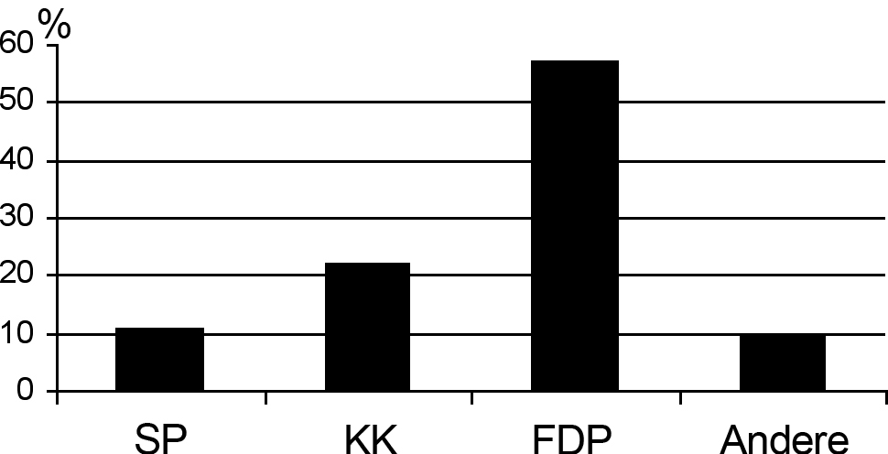 | 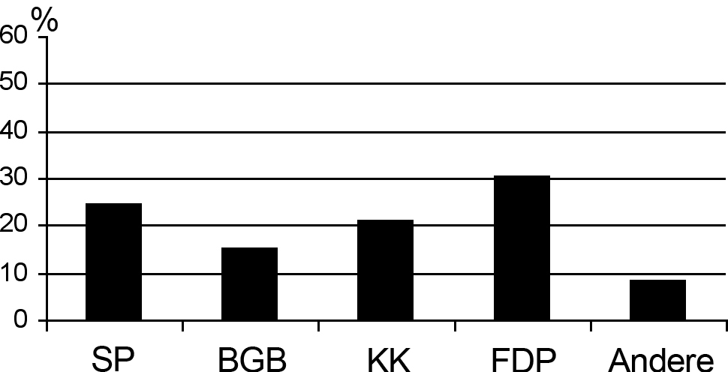 | 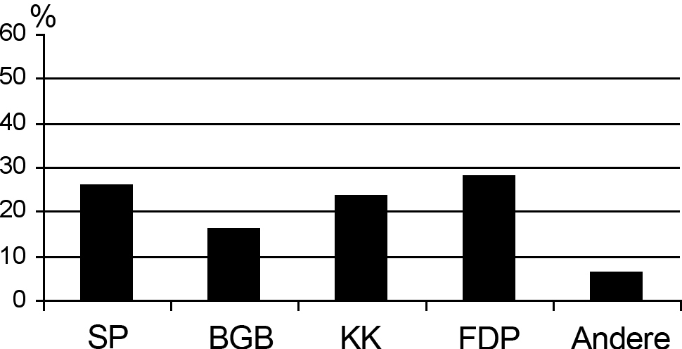 | 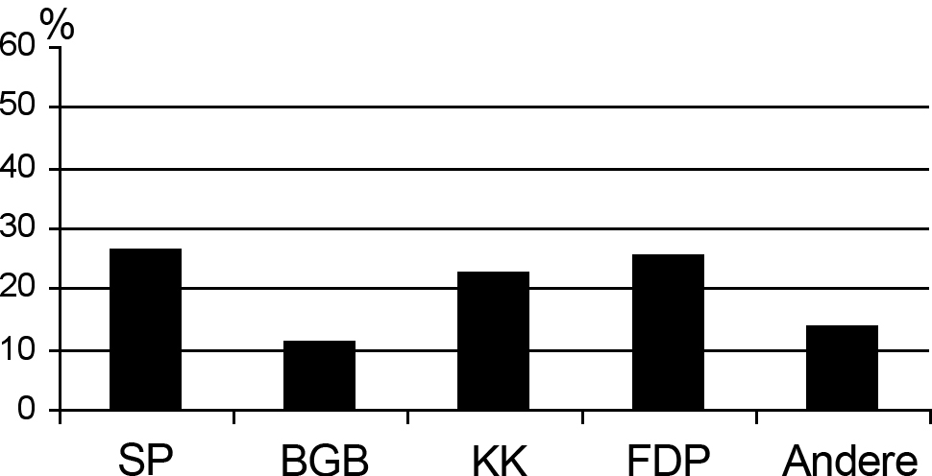 | 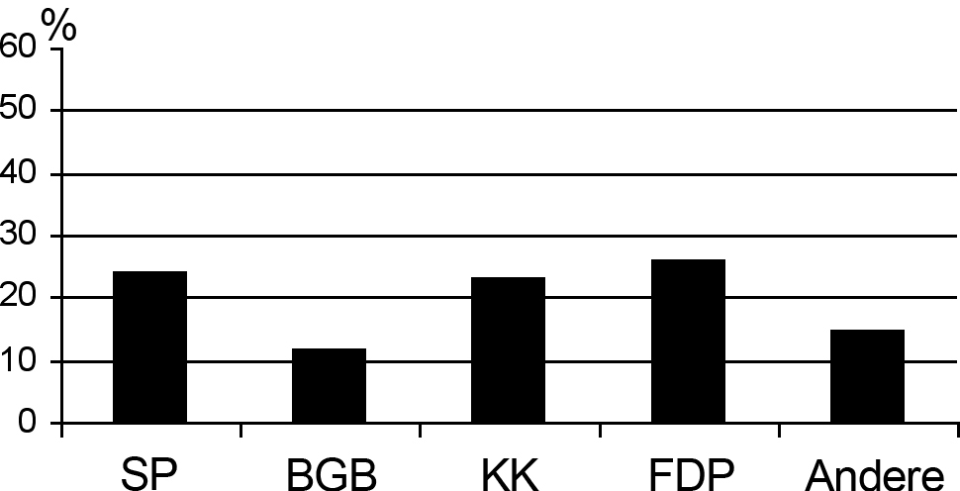
Aussenpolitik | „Integrale Neutralität“ | Beitritt zum Völkerbund (1920) – „differenzielle  Neutralität“ | Universalitätsanspruch des Völkerbunds zunehmend unglaubwürdig | Distanzierung gegenüber Völkerbund (Preisgabe der Idee der kollektiven Sicherheit) | Rückkehr zur „integralen Neutralität“ – Einigelung
Vorschlag für passendes Bild | z. B. Foto „Einheiten der Schweizer Armee in  Zürich“, M5, S. 218 | z. B. Bild des „Palais des Nations“ wie M1, S. 240 | z. B. Foto „Demonstration von Arbeitslosen in Bern“, M3, S. 226 | z. B. eine Karikatur aus „Der Nebelspalter“ wie M11, S. 231 | z. B. Foto der Landesausstellung wie M13, S. 234

Zeitenstrahlen-Tabelle Kapitel 7: Die Zerstörung der Pariser Friedensordnung und der Zweite Weltkrieg (1)
Datum | 1931 | 1935/36 | 7.3.1936 | 13.3.1938 | 29.9.1938 | 23.8.1939
Ereignis | Annexion der Mandschurei | Abessinienkrieg | Einmarsch ins entmilitarisierte Rheinland | „Anschluss“ Österreichs an Deutschland | Münchner Abkommen | „Hitler-Stalin-Pakt“
Bedeutung | Wende zur territorialen Expansionspolitik | - Territoriale Ausdehnung Italiens  - Handlungsunfähigkeit des Völkerbundes | Offener Bruch des Versailler Vertrages | Hitler „bringt“ sog. Volksdeutsche „heim ins Reich“. | - Abtretung des Sudetenlandes an Deutschland  - Beispiel für Appeasementpolitik | - Nichtangriffspakt  - geheimes Zusatzabkommen (u. a. Teilung Polens)
Im Fokus stehender Ort der Handlung | Mandschurei | Äthiopien | Rheinland | Österreich | München/  Tschechoslowakei | Moskau/Osteuropa
Beteiligte Parteien | Japan, China | Italien, Äthiopien | Deutschland | Deutschland, Österreich | Deutschland, Italien, Frankreich, Grossbritannien | Deutschland,  Sowjetunion

Zeitenstrahlen-Tabelle Kapitel 7: Die Zerstörung der Pariser Friedensordnung und der Zweite Weltkrieg (2)
Datum | 1.9.1939 | 5.6.–24.6.1940 | 22.6.1941 | 7.12.1941 | Winter 1942/43 | 6.6.1944 | 6. und 9.8.1945
Ereignis | Deutscher Angriff auf Polen | Feldzug gegen Frankreich | „Unternehmen Barbarossa“ | Angriff auf Pearl Harbor | „Schlacht um  Stalingrad“ | „D-Day“ | Atombombenabwürfe
Bedeutung | Beginn Zweiter Weltkrieg | Erfolgreiche Blitzkriegstaktik der Wehrmacht | Deutscher Feldzug gegen die Sowjetunion | Kriegseintritt der USA | Kriegswende | Landung/Invasion alliierter Truppen in Nordfrankreich | Kapitulation  Japans, Ende des Zweiten Weltkrieges
Im Fokus  stehender Ort  der Handlung | Polen | Frankreich | Sowjetunion | Hawaii | Stalingrad | Normandie | Hiroshima/  Nagasaki
Beteiligte  Parteien | Deutschland,  Polen | Deutschland, Frankreich | Deutschland,  Sowjetunion | Japan, USA | Deutschland,  Sowjetunion | Alliierte, Deutschland | USA, Japan

Zeitenstrahlen-Tabelle Kapitel 8: Die Schweiz während des Zweiten Weltkrieges
Datierung | 1939 | 1940 | 1941–43 | 1944/45 |  | 1997
Ereignis | Kriegsbeginn | Beginn der „Anbauschlacht“ | Wirtschaftliche Kooperation mit Deutschland | Wirtschaftliche Kooperation mit den Alliierten |  | Geschichtskontroverse: Rolle der Schweiz während des Zweiten Weltkrieges
Politisch-militärische Dimension | - Vollmachtenbeschluss  - Allgemeine Mobilmachung  - Pressezensur | - Führungsschwäche des Bundesrates  - Rütli-Rapport  Réduit  - Teilmobilisierung der Armee | Vollstreckung erster  Todesurteile wegen Landesverrats oder  Spionage | Ende des Réduits: Schutz der Grenzen im Nordwesten und Norden |  | - Drohender irreparabler Imageschaden der Schweiz  - Bergier-Kommission
Wirtschaftliche  Dimension | - Lieferung von Kriegs-material an Alliierte und Deutsche  - Allgemeine Rationierung | - Neue Lohnersatzordnung  - „Plan Wahlen“  - Kohleblockade durch Deutschland  - Wirtschaftsabkommen mit Deutschland | - Integration der schweizerischen Exportindustrie in die deutsche Kriegswirtschaft  - Schweizerische Nationalbank als „Goldwaschanlage“ | - Einstellung der Kriegsmateriallieferungen an Deutschland  - Wirtschaftsabkommen mit Alliierten |  | - Internationale Interessen der Grossbanken gefährdet  - Vergleichszahlungen an Hinterbliebene
Soziale Dimension | Einführung Visumspflicht für alle durchreisenden Ausländerinnen und Ausländer | Aktive Stärkung des Durchhaltewillens der Schweizer Bevölkerung durch die politische und militärische Führung | - Schliessung der Grenze für Flüchtlinge  - Öffentliche Debatte über Flüchtlingspolitik | Steigende Bereitschaft des Bundesrates, Zivilflüchtlinge aufzunehmen |  | Altes vs. neues Geschichtsbild  Generationenkonflikt
Vorschlag für  passendes Bild | z. B. ein Bild von Henri Guisan wie M1, S. 268 | z. B. Pressebild zum „Plan Wahlen“, M6, S. 279 | z. B. Karikatur des „Nebelspalters“ vom 17.9.1942, M5, S. 288 | z. B. Foto „Flüchtlingslager-Baracke bei St. Margarethen“, M6, S. 288 |  | z. B. Cover des Buches „Imperfect Justice“, M1, S. 293

